这是一个关于项目内部架构的准确性问题，我不能凭印象作答。我先读取关键文档和源码，确认 LLM 在博弈推演环节的真实职责边界，再给你结论。

推演环节的马尔科夫模型具体怎么运作？什么是 HMM 隐状态
具体参考Fable5给出的隐马尔科夫链模型。

二、LLM 在推演环节到底干什么
架构 §1.3「原则一」给了它唯一合法的三种角色：输出固定词表内的离散标签、从文本抽取证据、解释程序算出的结果。
落到源码，它实际只在四个合法位置介入，且每一次都只产出「词表内的标签 + 证据文本」，不碰任何数字：
1. 情绪周期判断（cycle_classifier.py）—— 这是它最核心的职责，叫「噪声传感器」
LLM 读入分析材料，输出五档cycle_position标签。源码里这个输出对象to_dict()直接标了"role": "hmm_noise_sensor"。它输出的这个标签不是被采信的结论，而是观测证据 $\ell_t$：喂进filter_.up$date(observed_{c}ycle_{s}tate)$，经混淆矩阵C[z][llm_ℓ]折算后更新隐状态信念。
这就是你困惑的答案：LLM 的标签是「读数」，不是「答案」。它错判没关系——混淆矩阵里已经预设了「真实是发酵，LLM 有 20% 概率读成退潮」这类噪声，程序负责把它折算回去。
2. 参与者识别（participant_classifier.py）——把当前行为归类到主力/散户，产出「参与者行为待选列表」。
3. 行为推演（behavior_forecaster.py）—— LLM 输出「未来行为候选标签」，但概率由程序算
注意这个文件的精妙处：LLM 只输出behavior: Literal["建仓","震仓",…]（或散户词表）+key_evidence（证据）。然后：
base = filter_.predict_behaviors(request.participant, request.policy_environment) # HMM 算概率allowed = {name: v for name, v in base.items() if name in possible_behaviors} # 程序过滤accepted = output.behavior if output.behavior in possible_behaviors else None # 标签只在合法集内才采信
最终的概率probabilities来自predict_behaviors（HMM 前向滤波 + W 矩阵 + 政策乘数），LLM 的标签只做「候选筛选」——不在合法集合里就被记为rejected_model_behavior丢弃。这就是你说的「它不输出概率、不输出最终行为」的准确含义。
4. 证据抽取 + 解释（key_evidence、主体目的分析、情景应对树文本）——生成「为什么这么判断」「各情景下的行动建议」这类给人看的文本。

三、它被明确禁止做的三件事（对照）
LLM绝对不做 | 谁来做
生成概率数字 | HMM 前向滤波 + 手写三表（A/C/W），hmm_filter.py
决定读哪个提示词文件 | 纯函数路由prompt_router.py（查表，无副作用）
计算博弈信号（纳什带/羊群/聪明钱指数） | Python 固定公式，signals/

结论
LLM 在这个系统里的定位是：「受约束的判断器 + 噪声传感器 + 证据抽取器 + 解释器」。它不产出任何数值，但它是唯一能给 HMM 提供实时观测 $\ell_t$ 的来源——没有它的情绪标签，前向滤波的更新步就没有输入，整个 A 类概率就推不动。
换句话说：概率和信号归程序（可复现、可审计），判断和解读归 LLM（不可程序化的那部分）。你把「不输出概率、不输出行为」理解成「它没用」是不成立的——它的标签是整个概率引擎的「点火燃料」，只是这个燃料必须经过混淆矩阵的噪声折算才敢烧。
如果需要，我可以画一张「隐状态 → 观测 → 滤波 → 行为概率」的数据流图，把 LLM 的四个介入点标在上面，一图看清单。

生产链的门禁现状
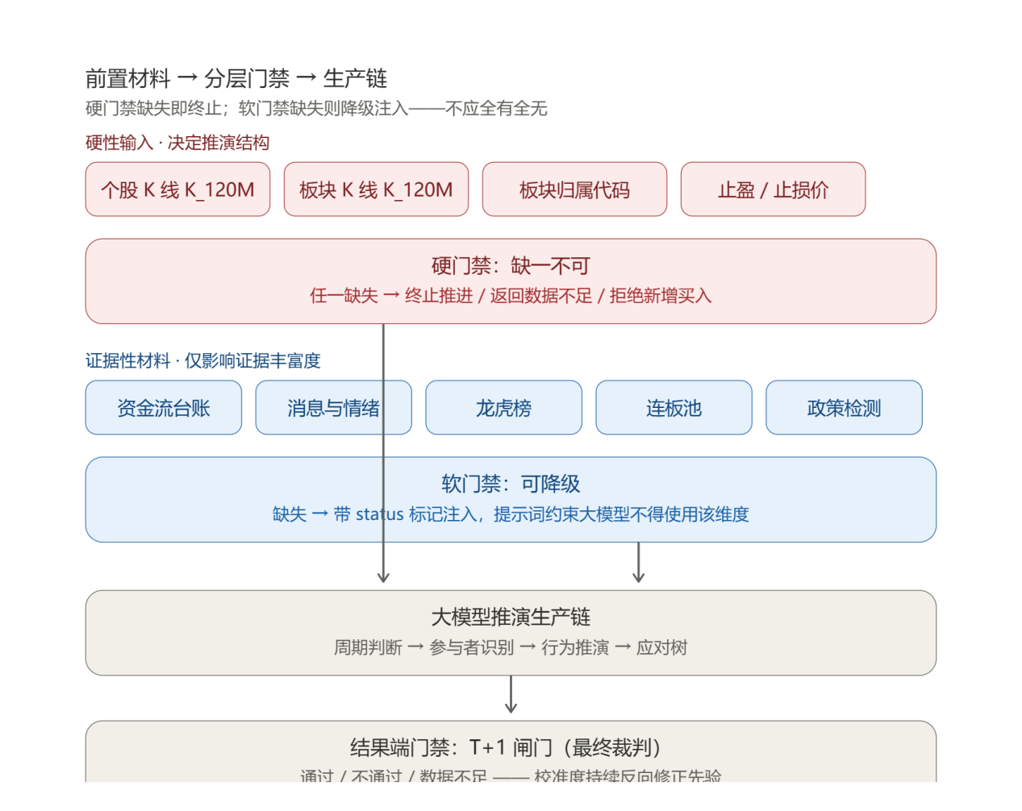
硬门禁（缺失即终止/拒绝，已实现）：
- sector_code 必填（production_context._sector_code 缺则 raise）
- 止盈/止损价缺失 → _insufficient_context 返回"数据不足"，禁止新增买入
- 周期判断大模型失败 → RuntimeError 中断
- 配置文件非法 → config_validator 启动即拒绝
软门禁（缺失降级注入，已实现）：资金流（no_data 非阻塞，docstring 明说 "never depends on capital-flow availability"）、消息（"无消息是合法状态"，schema §4.6）、龙虎榜/连板（no_data/source_error）、政策检测失败回退默认环境。
结果端门禁：T+1 闸门是最终裁判（原则三：不返回带警告的数字）。

